**Analisis Algoritma**



**Disusun oleh :**

**Meira Dwiana Anjani**

**140810180015**

**FAKULTAS MATEMATIKA DAN ILMU PENGETAHUAN ALAM**

**UNIVERSITAS PADJADJARAN**

**2020**

Pendahuluan

**Minimum Spanning Tree**

Minimum Spanning Tree (MST) adalah subset dari tepi-tepi dari graf tak-berbobot tepi-terhubung yang terhubung, yang menghubungkan semua simpul secara bersamaan, tanpa siklus apa pun dan dengan total bobot *edge* seminimum mungkin. Sebuah *tree* memiliki satu jalur yang menghubungkan dua simpul. *Spanning* *tree* dari graf adalah sebuah *tree* yang:

* Berisi semua simpul graf asal
* *Edge* yang dibentuk mencapai semua simpul
* *Acyclic*, artinya graf tidak memiliki node yang kembali ke dirinya sendiri

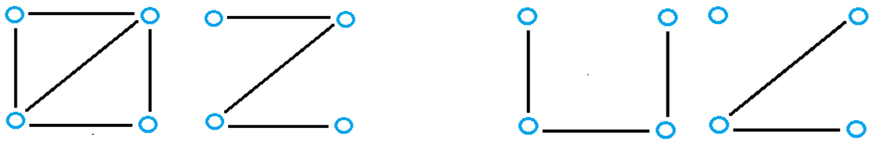

(a) Cyclic (b) Acyclic (c) Connected (d) Not Connected

Gambar 1. Ilustrasi Jenis Graf

Misalkan ada sebuah graf sebagai berikut.

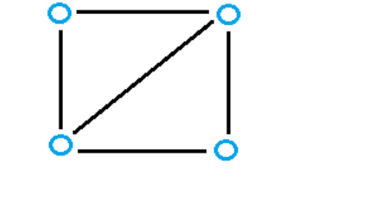

Gambar 2. Ilustrasi Graf

Graf di atas memiliki banyak kemungkinan *spanning tree* seperti terlihat di bawah ini.

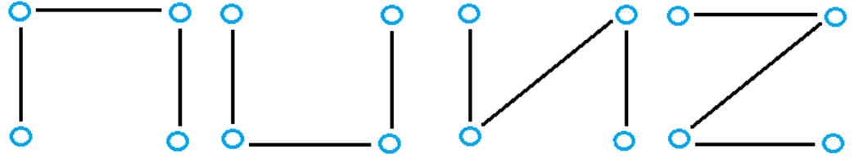

(1) (2) (3) (4)

Gambar 3. Ilustrasi Kemungkinan *Spanning Tree*

Untuk mendapatkan berbagai kemungkinan terbentuknya Spanning Tree dari sebuah graf dapat menggunakan algoritma Kruskal dan Prim. Kedua algoritma tersebut masuk ke dalam kategori paradigma Greedy dimana solusi yang dipilih saat itu merupakan solusi terbaik tapi belum tentu solusi yang paling optimal. Prinsip algoritma Greedy sendiri adalah “take what you can get now!”.

Algoritma greedy membentuk solusi langkah per langkah (step by step). Terdapat banyak pilihan yang perlu dieksplorasi pada setiap langkah solusi. Oleh karena itu, pada setiap langkah harus dibuat keputusan yang terbaik dalam menentukan pilihan. Keputusan yang telah diambil pada suatu langkah tidak dapat diubah lagi pada langkah selanjutnya.

**Persoalan optimasi** (optimization problems): persoalan yang menuntut pencarian solusi optimum. Persoalanoptimasi ada dua macam: Maksimasi (maximization) dan Minimasi (minimization) Solusi optimum (terbaik) adalah solusi yang bernilai minimum atau maksimum dari sekumpulan alternatif solusi yang mungkin. Elemen persoalan optimasi: kendala (constraints) danfungsi objektif(atau fungsi optimasi)

Untuk memahami paradigma Greedy pada Algoritma Kruskal dan Prim untuk permasalahan MST dibahas sebagai berikut.

**Algoritma Kruskal**

Algoritma Kruskal adalah algoritma *minimum spanning tree* yang tujuannya menemukan *edge* dengan bobot sekecil mungkin yang menghubungkan 2(dua) *tree* di *forest.* Berikut cara kerja dari algoritma kruskal.

1. Mengurutkan *edges* dari graf menurut bobotnya.
2. T masih kosong. ( : *tree*)
3. Pilih sisi *e* (*edge*) dengan bobot minimum yang tidak membentuk sirkuit di T. Masukkan *e* ke dalam T.
4. Ulangi langkah 2 sebanyak n-1 kali.

**Contoh Studi Kasus**

Terdapat peta dari kota Venice seperti terlihat pada gambar di bawah.

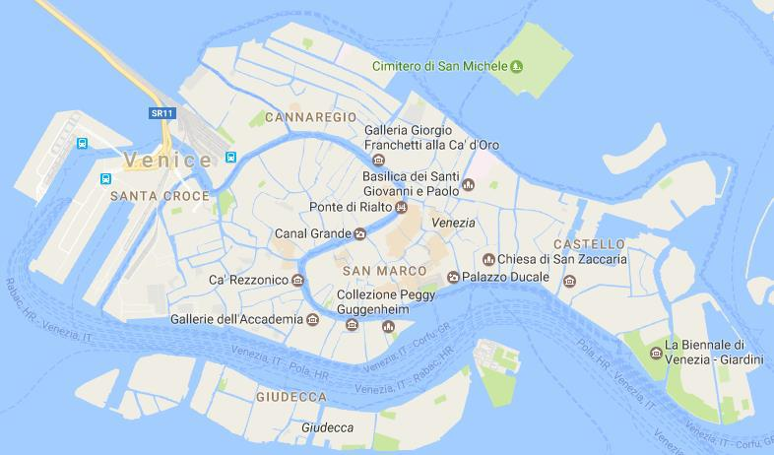

Gambar 4. Peta Kota Venice

Peta tersebut disederhanakan dengan mengubahnya menjadi graf dengan cara memberi nama lokasi penting di peta dengan huruf dan jarak dalam meter.

|  |  |  |  |  |  |  |  |  |  |  |  |
| --- | --- | --- | --- | --- | --- | --- | --- | --- | --- | --- | --- |
| Cannaregio | Ponte | Santa | Dell | Ferroyia | Piazzale | San | Dorso | San | St. | Castello | Arsenale |
|  | Scalzi | Corce | Orto |  | Roma | Polo | Duro | Marco | Mark |  |  |
|  |  |  |  |  |  |  |  |  | Basilica |  |  |
| A | B | C | D | E | F | G | H | I | J | K | L |
|  |  |  |  |  |  |  |  |  |  |  |  |

Langkah 1 – Menghapus semua *loop* dan *parallel edges.*

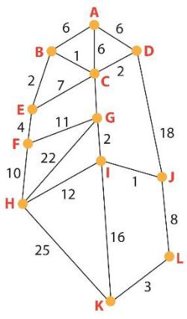

Langkah 2 – Mengatur semua *edge* pada graf dari yang terkecil ke terbesar.

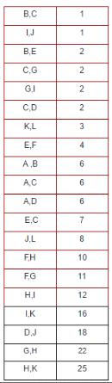

Langkah 3 – Menambahkan *edge* dengan bobot paling kecil. B dan C terhubung terlebih dahulu karena *edge* *cost* nya hanya 1. Setelah itu menghubungkan I dan J karena memiliki *edge cost* 1.

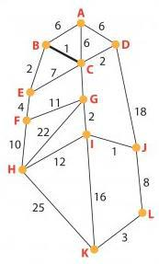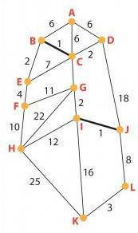

Langkah 4 – Menghubungkan *edges* dengan *cost* 2.

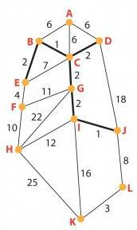

Langkah 5 – Menghubungkan *edges* dengan *cost* 3.

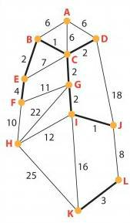

Langkah 6 – *Minimum spanning tree* terbentuk.

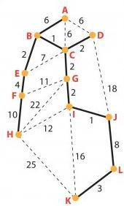

**Implementasi Algoritma Kruskal dalam Program**

Berikut implementasi algoritma Kruskal dalam notasi *pseudocode*.

procedure Kruskal(input G : graf, output T : pohon)

{ *Membentuk minimum spanning tree T dari graf terhubung G.* *Masukan : graf-berbobot terhubung G = (V, E), yang mana |v| = n*

*Keluaran : minimum spanning tree T = (V, E’)*

}

**Deklarasi**

*i, p, q, u, v* : *integer*

**Algoritma**

*{ Asumsi : sisi -sisi dari graf sudah diurut menaik berdasarkan bobotnya }* T←{}

while jumlah sisi T < n - 1 do

e ← sisi yang mempunyai bobot terkecil di dalam E dan bersisian dengan simpul di T

E ← E – (e) *{ e sudah dipilih, jadi hapus e dari E }*

If e tidak membentuk siklus di T then

T ← T ∪ (e) *{ masukkan e ke dalam T yang sudah terbentuk }* endif

endwhile

**Algoritma Prim**

Algoritma Prim merupakan algoritma *minimum spanning tree* yang beroperasi dengan membangun *tree* dengan satu simpul pada satu waktu, dari titik awal yang berubah – ubah, pada setiap langkah menambahkan *cost* yang sekecil mungkin dari *tree* ke titik lain. Berikut proses algoritma prim.

1. Menginisialisasi *tree* dengan *simpul* tunggal, dipilih secara acak dari graf.
2. Membuat *tree* dengan satu *edge*: dari *edge* yang menghubungkan *tree* ke simpul yang belum ada di *tree*, temukan *edge* dengan bobot minimum, dan pindahkan *ke* *tree*.
3. Mengulangi langkah 2(dua) sampai semua simpul terdapat di *tree*.

**Contoh Studi Kasus**

Terdapat graf seperti di bawah ini.

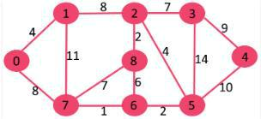

Langkah 1 – Menentukan titik awal dan membuat *subgraph* (simpul yang terdapat di *minimum spanning tree* ditampilkan dalam warna hijau).

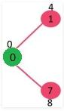

Langkah 2 – Menentukan simpul dengan minimum *key value* dan belum termasuk ke *minimum spanning* *tree*.

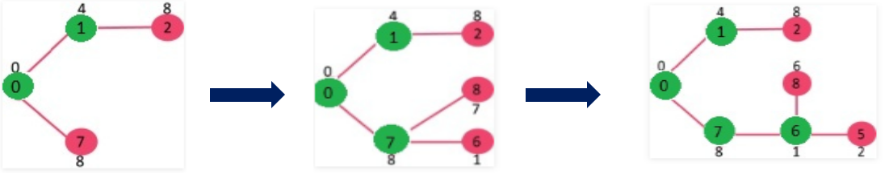

Langkah 3 – Mengulangi langkah 2 sampai dengan *minimum spanning tree* mencakup semua simpul yang ada pada graf awal. Sehingga, mendapatkan *minimum spanning tree* sebagai berikut.

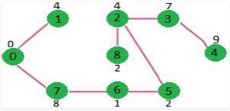

**Implementasi Algoritma Prim dalam Program**

Berikut implementasi algoritma Prim dalam notasi *pseudocode*.

procedure Prim(input G : graf, output T : pohon)

{ *Membentuk minimum spanning tree T dari graf terhubung G.*

*Masukan : graf-berbobot terhubung G = (V, E), yang mana |v| = n*

*Keluaran : minimum spanning tree T = (V, E’)*

}

**Deklarasi**

*e* : *edge*

**Algoritma**

T ← sisi e yang mempunyai bobot minimum di dalam E

E ← E – (e) *{ e sudah dipilih, jadi hapus e dari E }*

for I ← 1 to n-2 do

e ← sisi yang mempunyai bobot terkecil di dalam E dan bersisian dengan simpul di T

|  |  |  |
| --- | --- | --- |
| T ← T ∪ (e) | | *{ masukkan e ke dalam T yang sudah terbentuk }* |
| E ← E – (e) | | *{ e sudah dipilih, jadi hapus e dari E }* |
| endfor |  |  |

Tugas 7

1. Cari *minimum spanning tree* pada graf di bawah dengan Algoritma Kruskal. Jelaskan langkah demi langkah sampai graf membentuk *minimum spanning tree*.

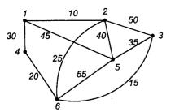

**Jawaban :**

* Langkah 1 – Menghapus semua *loop* dan *parallel edges.*



* Langkah 2 – Mengatur semua *edge* pada graf dari yang terkecil ke terbesar.

|  |  |
| --- | --- |
| 1,2 | 10 |
| 3,6 | 15 |
| 4,6 | 20 |
| 2,6 | 25 |
| 1,4 | 30 |
| 3,5 | 35 |
| 2,5 | 40 |
| 1,5 | 45 |
| 2,3 | 50 |
| 5,6 | 55 |

* Langkah 3 – Menambahkan *edge* dengan bobot paling kecil. , lakukan dan jangan sampai membentuk sirkuit



Minimum spanning tree terbentuk

1. Gambarkan 3 buah *minimum spanning tree* yang berbeda beserta bobotnya untuk graf di bawah dengan Algoritma Prim. Jelaskan setiap langkah untuk membangun *minimum spanning tree*.

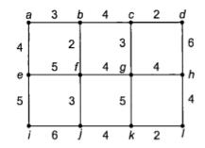

**Jawaban :**

* Menentukan titik awal graph



* Menetukan simpul dengan minimum key value



* Ulangi langkah kedua sampai semua terdapat tree

1.  2.

3.

1. Apakah semua *minimum spanning tree T* dari graf terhubung *G* harus mengandung jumlah sisi yang sama? Jelaskan alasannya (bukan dengan contoh).

**Jawaban :**

Iya semua minimum spanning tree T dari graf terhubung G mengandung jumlah yang sama, karena dalam algoritma tersebut memiliki tujuan untuk mengunjungi semua titik dengan beban yang minimum sehingga semua titik dalam graph tersebut dapat dikunjungi